FlashUserUI - Build

环境 - Adobe Flash Builder 4.6

打开 Adobe Flash Builder 4.6 ， 选择Source - Flash UserUI\LiveGameUI 为工作空间

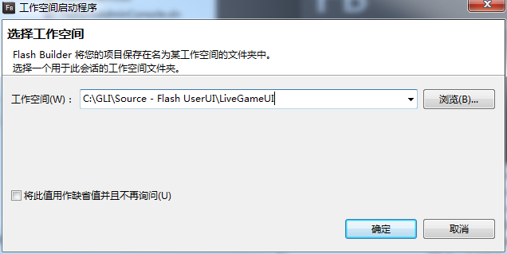

构建所有项目

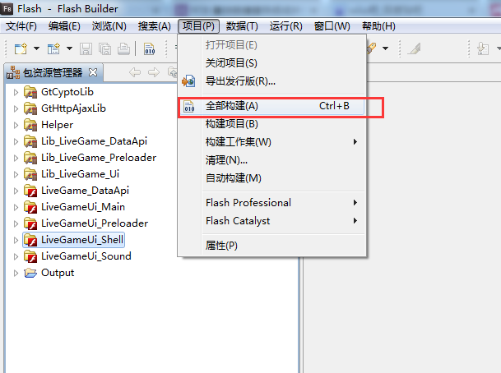

完成构建后，文件位置如图：

